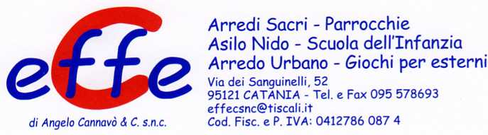

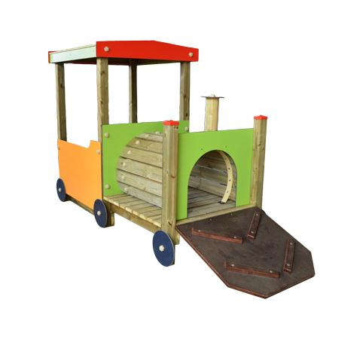

Descrizione:
Locomotiva colorata con rampa di accesso a tunnel
realizzata interamente in pino nordico impregnato in
autoclave con pannelli in Hpl colorato.
Dimensioni: 200x100 cm + rampa
Categoria : Trenini da esterno
Codice: EP02144

